2023總統盃黑客松徵件說明會暨資料應用講座
場次表

場次 | 辦理日期 | 辦理地點 | 資料應用說明代表 | 評選委員 | 歷屆學長姐代表
一 | 4月28日  (五)  15:00~17:00 | 沙崙綠能科技示範場域  E202會議室  (臺南市歸仁區高發二路360號2F) | 【109年卓越團隊】  健康氣象e起來 | 台南新芽  嚴婉玲 理事 | 【110年卓越團隊】  LASS-開源公益環境感測網路
二 | 5月5日  (五)  15:00~17:00 | 麗格休閒飯店  會議廳  (花蓮市商校街258號) | 【110年卓越團隊】  師‧牧漁 | 【109年卓越團隊】  CircuPlus奉茶行動
三 | 5月12日  (五)  15:00~17:00 | 公務人力發展學院  福華國際文教會館  (臺北市大安區新生南路三段30號 14樓貴賓廳) | 智庫驅動股份有限公司  劉嘉凱 執行長 |  | 【109年卓越團隊】  臺灣好植地  Patch by Planting

2023總統盃黑客松徵件說明會暨資料應用講座
議程表
- 第一場
日期：112年4月28日(星期五)15:00~17:00
時間 | 議程 | 主講人/主講人
14:40-15:00 | 活動報到 | -
15:00-15:05 | 活動開場 | 執行單位
15:05-15:10 | 致歡迎詞 | 交通部長官代表
15:10-15:25 | 徵件提案說明 | 執行單位
15:25-15:45 | 資料應用說明  【109年卓越團隊】  健康氣象e起來 | 交通部中央氣象局  吳蕙如 課長
15:45-16:00 | 歷屆學長姐分享  【110年卓越團隊】  LASS-開源公益環境感測網路 | LASS 開源公益環境感測網路  許武龍 創辦人
16:00-16:30 | 評選委員及  問答與談時間 | 台南新芽協會  嚴婉玲 理事
16:30-17:00 | 活動結束及交流 | -
地點：沙崙綠能科技示範場域E202會議室
(臺南市歸仁區高發二路360號2F)

健康氣象e起來  Weather & Health for All  因全球暖化，台灣近年高溫屢破紀錄，台北7月更達39.7度，民眾因熱傷害急診為10年前的3.5倍。為因應高熱等極端氣候所致健康衝擊，中央氣象局、國民健康署及中央研究院組成「健康氣象e起來」團隊，建立適用國人之健康氣象風險預警平臺，開發各健康氣象指標、訂定風險閾值、提醒民眾因應，再以開放資料擴大應用，發揮資料價值。 | 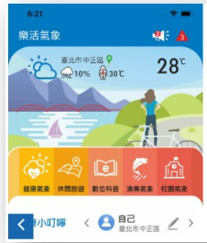

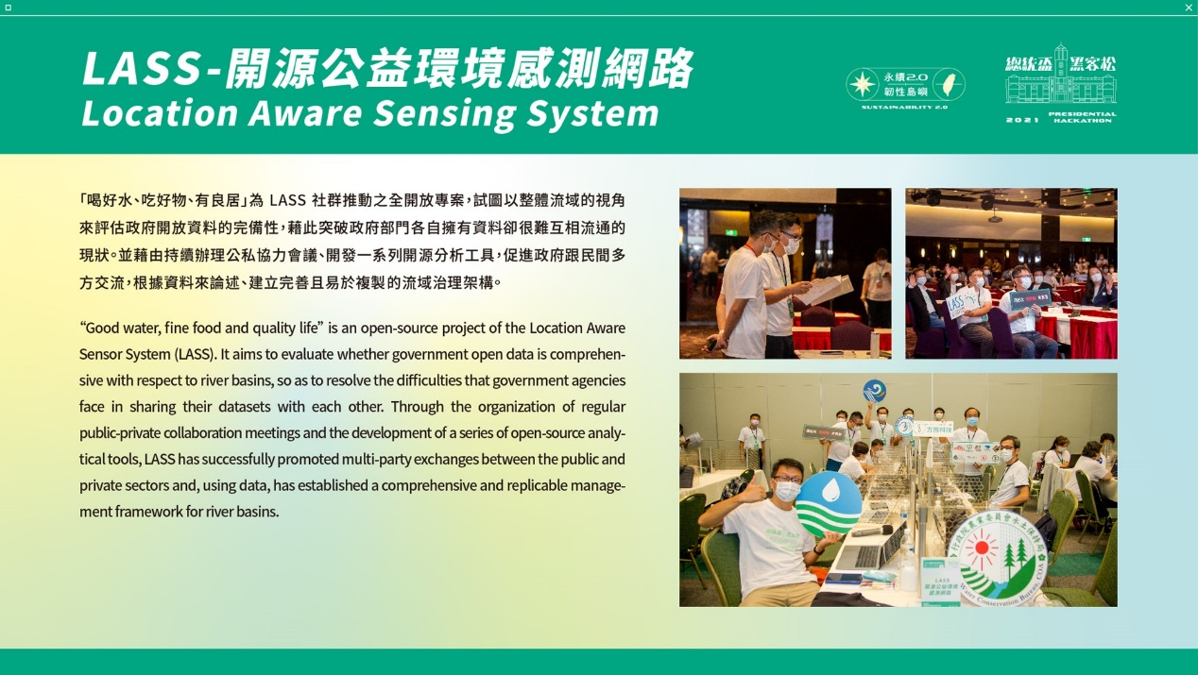

- 第二場
日期：112年5月5日(星期五)15:00~17:00
地點：麗格休閒飯店會議廳(花蓮市商校街258號)

時間 | 議程 | 主講人/主講人
14:40-15:00 | 活動報到 | -
15:00-15:05 | 活動開場 | 執行單位
15:05-15:10 | 致歡迎詞 | 交通部長官代表
15:10-15:25 | 徵件提案說明 | 執行單位
15:25-15:45 | 資料應用說明與評委  【110年卓越團隊】  師‧牧漁 | 台灣電力公司綜合研究所  陳璽年 博士
15:45-16:00 | 歷屆學長姐分享  【109年卓越團隊】  CircuPlus奉茶行動 | 循環服務設計公司(CircuPlus）  黃暐程 執行長
16:00-16:30 | 問答與談時間 | 承辦單位代表、評委/專家輔導團、資料領域專家、歷屆學長姐、執行單位
16:30-17:00 | 活動結束及交流 | -

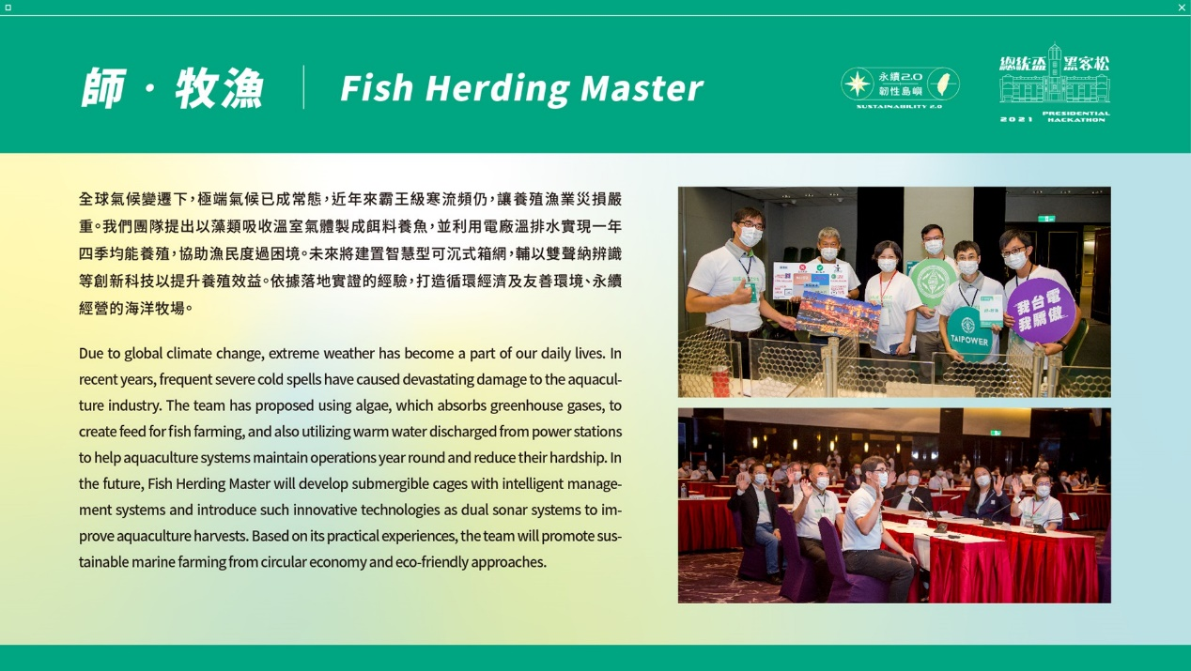

奉茶行動  CircuPlus  提到奉茶，相信您腦海中一定也浮現許多台灣好客精神的記憶！  而我們做的事，就是在這底蘊濃厚的奉茶精神上，加入科技OpenData的力量，結合奉茶APP，讓民眾喝水更方便，達到源頭減塑。  唐鳳政委『數位科技和社會創新的結合，讓原本分散社會各處的涓涓能量匯流在一起，讓永續思維和日常生活有了最接「水」氣的連結。』 | 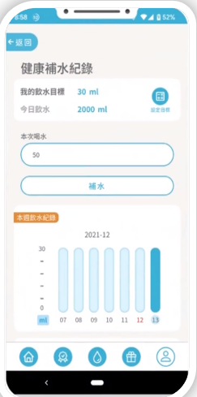

- 第三場
日期：112年5月12日(星期五)15:00~17:00
地點：公務人力發展學院福華國際文教會館
(臺北市大安區新生南路三段30號 14樓貴賓廳)
時間 | 議程 | 主講人/主講人
14:40-15:00 | 活動報到 | -
15:00-15:05 | 活動開場 | 執行單位
15:05-15:10 | 致歡迎詞 | 交通部長官代表
15:10-15:25 | 徵件提案說明 | 執行單位
15:25-15:45 | 資料應用說明與評委 | 智庫驅動股份有限公司  劉嘉凱 執行長
15:45-16:00 | 歷屆學長姐分享  【109年卓越團隊】  臺灣好植地 | 公有地大行動  劉哲瑋 社群參與者
16:00-16:30 | 問答與談時間 | 承辦單位代表、評委/專家輔導團、資料領域專家、歷屆學長姐、執行單位
16:30-17:00 | 活動結束及交流 | -

臺灣好植地  Patch by Planting  「臺灣好植地」專案運用衛星資料進行「算樹」，了解樹木分佈概況，接著套疊用地資料，全臺尚有新植 270 萬棵大喬木的地點區位，再於其中挑選出 2300 處可提高綠覆品質的公共用地。我們期待與企業、社會團體、在地組織一起來關注，提出「與樹相融」的環境營造願景，並透過籌備中的「協作平台與網絡」，邀請土地管理單位合作，充實國土綠資源。 | 